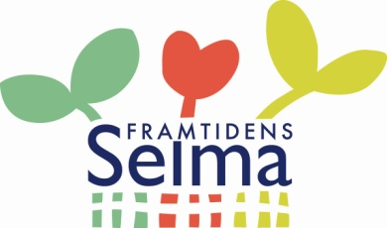

**Pressmeddelande**: 10 maj 2012

Nästa steg i utvecklingen av Selma Lagerlöfs torg

- En gåvänlig stadsdel där torget är stadsdelens hjärta - och parken är stadsdelens lunga

Arbetet med de parallella uppdragen är avslutat och detaljplanering av etapp1 påbörjas.

Över 500 personer besökte utställningen då arkitektförslagen visades.

- Det har varit mycket givande att studera och diskutera de utställda förslagen med de boende i området och oss planerare sinsemellan, säger Kristina Hulterström, projektledare för Framtidens Selma.

Framtidens Selma – en livfull stadsdel med ett lokalt torg som erbjuder bra handels- och serviceutbud, med ett rikt kultur- och idrottsliv.

Förslag till inriktning

* Ett nytt torg, i anslutning till ny busshållplats, vid Litteraturgatan.
* En gång- och cykelstadsdel med korta avstånd, där det är enkelt att ta sig fram till fots eller med cykel
* Ett tydligt grönt stråk.Centralt parkstråk i nordsydlig riktning.
* Litteraturgatan/Backadalen (med Backadalen menas vägen ner mot E6:an)

görs om till stadsgator, med plats för gående och cyklister , bil och kollektivtrafik

* 500 nya bostäder i första etappen, bebyggelse 3-7 våningar, ev. enstaka högre hus.
* Ett landmärke – högre hus ut mot E6:an för att annonsera torget.

- Vi har fått in många goda idéer som vi nu tar med oss i detaljplanearbetet, både från arkitektlagen och från allmänheten, säger Carolina Grabowska, planarkitekt vid stads-byggnadskontoret.

Skissen nedan till vänster illustrerar hur knutpunkten lokaliseras, med nytt hållplatsläge och välkomnande torg från Litteraturgatan. Den högra bilden visar ett nordsydligt parkstråk, som blir områdets gröna nerv, med utrymme för lek, rekreation och vila.

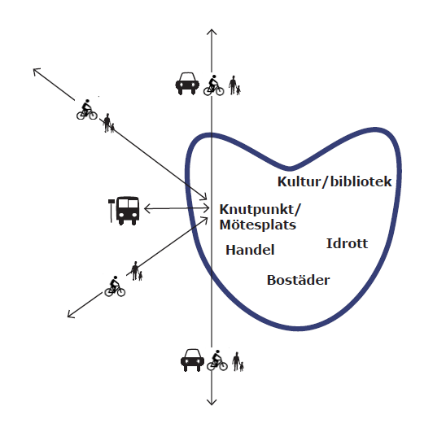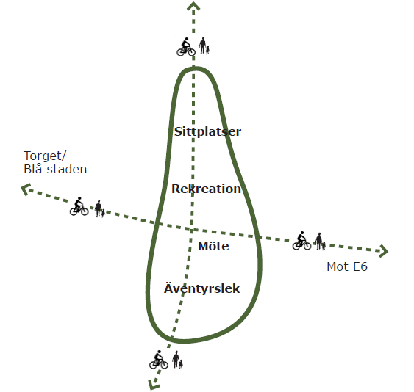

Illustrationer: stadsbyggnadskontoret, Göteborgs Stad.

**Vad händer nu?**

Selma Lagerlöfs torg kommer att byggas ut i flera etapper. Nu går startskottet för stadsbyggnadskontorets arbete med detaljplan för etapp 1, vilket omfattar torget och området i anslutning till Litteraturgatan/Backadalen. Inom den första etappen inryms ca 500 nya bostäder samt ytor för handel, service samt kultur- och idrott.

I samband med planarbetet kommer det att finnas tillfälle att lämna synpunkter på förslaget. Först när detaljplanen är klar och vunnit laga kraft kan byggnation påbörjas. Enligt planen tror vi att det sker kring 2014. Första inflyttning kan ske kring 2016.

Projektet Framtidens Selma är ett samarbetsprojekt inom Göteborgs Stad. Det syftar till att rusta upp och bygga om Selma Lagerlöfs torg. I projektgruppen ingår Fastighetskontoret, Stadsdelsförvaltningen Norra Hisingen och Förvaltnings AB Framtiden, via dotterbolaget Rysåsen Fastighets AB (projektledningsansvaret).

Vid frågor kontakta **Kristina Hulterström**, projektledare för Framtidens Selma.

tel. 031-773 75 60.

Carolina Grabowska, planarkitekt,

stadsbyggnadskontoret. tel. 031-368 18 11

Johanna Kirudd, exploateringsingenjör, Fastighetskontoret. tel. 031-368 10 73

Informatör Framtidens Selma: **Annika Källvik**, tel. 0706-70 23 82

Parallella uppdrag för

Selma Lagerlöfs torg och kringliggande områden

**Utlåtande** av de fem förslagen hittar ni på www.framtidensselma.se och goteborg.se/byggabo under Plan- och byggprojekt.

